La Revuelta, imparable. Nosotras somos el cambio
- por Teresa Casillas Fiori
- 8 de marzo de 2022

Revuelta de Mujeres en la Iglesia
El domingo 6 de marzo, convocadas por la Revuelta de Mujeres en la Iglesia, cerca de veinte catedrales españolas asistieron a la presencia de sendas concentraciones en las que se reivindicaba igualdad y dignidad en una Iglesia en que la que las mujeres tengan voz y voto. Esta es la crónica de ese acontecimiento.
Esta mañana a primera hora me escribía una compañera de la Revuelta un mensaje que bien puede resumir los sentimientos de todas nosotras: “¡vaya subidón ayer!”
Cuando juntamos fuerzas y dejamos que la Ruah sople libre entre nosotras podemos hacer grandes cosas
¡Que emocionante y esperanzador lo que vivimos a las puertas de las catedrales! Circulan entre nosotras cientos de fotos y videos de casi 20 concentraciones de mujeres y también hombres, que nos congregamos en ciudades de todo el estado. Este año con la fuerza de sentirnos más juntas que nunca. Nuestra convocatoria cumple ya su tercer año y nuestro sentimiento de esperanza se agranda con el paso del tiempo.
La Revuelta surgió de manera espontánea en el 2020 en varias ciudades de España, a partir de la toma de conciencia de grupos de mujeres católicas, cansadas del ninguneo sufrido durante siglos en la Iglesia. Al principio avanzamos dejando fluir la creatividad entre nosotras, sorprendidas por el eco que el llamamiento tuvo en mujeres de todo el mundo y de toda procedencia. Pero a finales del año pasado decidimos unir nuestras fuerzas y organizarnos de forma más estructurada. En noviembre tuvimos un encuentro presencial en el que pudimos vernos, abrazarnos y tomar conciencia de que las mujeres que formamos parte de esta corriente somos muchas y muy diversas. Pusimos en común nuestras capacidades y como fruto de ellas salió lo que vivimos este domingo: oración, cantos, rebeldía y alegría compartida. Como decían las consignas que gritábamos con fuerza: ni un paso atrás, esto es imparable.
La situación que vivimos, de patriarcado, clericalismo, invisibilización “no se puede soportar” y decimos “basta ya”. La nueva iglesia está en marcha y apoyaremos con fuerza cada paso adelante, pero no estamos dispuestas a dar ni un paso hacia atrás.
Mujeres de los cinco continentes se reunirán este año en el Sínodo de las Mujeres
Es increíble la de grandes cosas que somos capaces de hacer cuando juntamos fuerzas y dejamos que la Ruah, el Espíritu, sople libre entre nosotras. Cada una puso lo mejor de si misma: lemas, imágenes, performance, manifiestos, comunicados de prensa… todo se trabajó en equipos, que se coordinaron en la distancia y lograron que hoy haya sido un día para celebrar. Nos mueve un deseo demasiado grande e imparable. Un deseo de siglos, que recibimos de grandes mujeres, cuya presencia hicimos visible en todas las concentraciones.
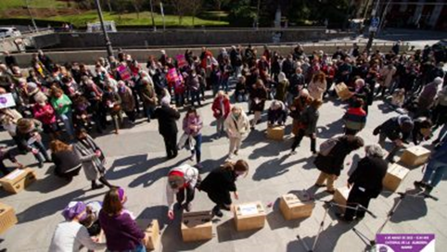
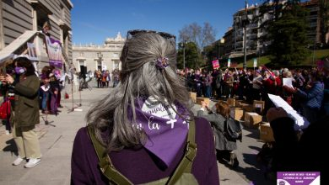
Tejemos una red en la que cada una nos sentimos partícipes, porque no hay estrellatos, jerarquías ni liderazgos: realmente hemos experimentado que somos un cuerpo en el que cada una tiene un papel imprescindible. ¡Hasta hubo una compañera que trabajó desde su cama en el hospital! Ella es el signo de que cada mujer cuenta, inspira y alienta esta Revuelta. Este año nuestra red se ha hecho aún más grande, entretejiéndose con mujeres de los cinco continentes en el Sínodo de las Mujeres. Nos sumamos al trabajo de análisis, reflexión y recreación propuesto por el Catholic Women Council (Consejo de Mujeres Católicas) y durante los próximos meses caminaremos juntas para construir una Iglesia en igualdad de derechos y dignidad.

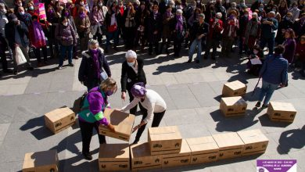

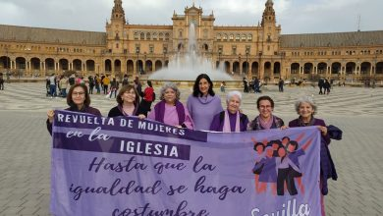
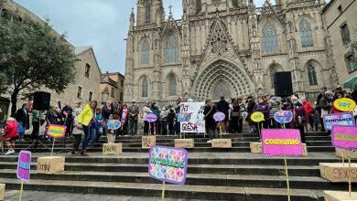

Revuelta Sevilla
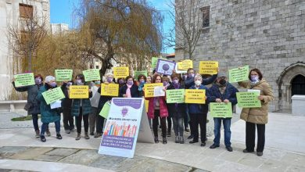
Revuelta Barcelona

Revuelta Cantabria

Revuelta Granada

Los actos realizados este domingo 6 de marzo de 2022 en cada punto del nuestro estado tuvieron más o menos el mismo esquema: empezamos cantando «Remamos» la canción de Kany García que se ha convertido en nuestro himno. Nos vemos representadas en esta imagen de remar con los puños apretados y la emoción contenida en el pecho, soñando, junto con nuestros pueblos, que algo nuevo está comenzando. Esta fue nuestra primera oración. Después, en una performance con cajas, formamos una pirámide que representaba lo que el patriarcado está suponiendo para tantas personas invisibilizadas, abusadas, discriminadas, con una imagen masculinizada de Dios, sin voz ni voto…
En silencio y en oración nos unimos a Febe, diaconisa de la Iglesia primitiva, y le pedimos que sea nuestra guía, llevándonos de la mano para deconstruir lo que en esta Iglesia no es de Jesús. Entre todas dimos la vuelta la pirámide patriarcal, clerical y jerárquica y construimos una iglesia sinodal, circular, construida desde el pleno derecho, la visibilización, con una imagen también femenina de Dios, con dignidad, voz y voto.
El acto simbólico incluyó también la participación de todas las personas presentes, que pudieron expresar sus deseos para la nueva Iglesia, escribiéndolos en un voto y poniéndolo dentro de las cajas convertidas en urnas.
Entre todas dimos la vuelta la pirámide patriarcal, clerical y jerárquica y construimos una iglesia sinodal, circular… con una imagen también femenina de Dios, con dignidad, voz y voto
En nuestros actos estuvieron muy presentes las situaciones de sufrimiento que vivimos en el mundo: la guerra de Ucrania, iniciada por intereses patriarcales y que tanto dolor está causando especialmente a niños y mujeres y la situación escandalosa de los abusos dentro de la Iglesia. Ningún dolor nos es ajeno y queremos comprometernos en ello.
Nos llena de esperanza ver muchos varones que se unen a esta corriente porque también sienten el cansancio de este patriarcado, que supone una losa para hombres y mujeres. Nos alegra también que las compañeras de Vitoria fueran invitadas a entrar y celebrar el acto dentro de la catedral, y que el obispo de Almería saliera a la puerta y se uniera a las compañeras de allí.
En la conciencia de sentirnos herederas de una larga tradición de mujeres valientes y buscadoras, que nos dejaron esta semilla de rebeldía y esperanza, caminamos con la mirada puesta en la nueva Iglesia, que está ya en marcha. Esta es una invitación a todas las personas que sueñan con una Iglesia fraterna, de iguales, abierta e inclusiva. Como reza nuestro manifiesto, invitamos a trabajar por:
- Una Iglesia que es comunidad de iguales, donde la mujer es reconocida como sujeto de pleno derecho, con voz y voto en todas partes, donde la mujer es valorada por los propios talentos, carismas y aportaciones a las comunidades.
- Una Iglesia donde el liderazgo es compartido entre mujeres y hombres, laicos, laicas, personas consagradas y sacerdotes. Una iglesia paritaria, más plural y menos jerárquica.
- Una Iglesia que acompaña sin juzgar toda la diversidad de las familias, de identidades y orientaciones sexuales.
- Una Iglesia donde las mujeres ya somos, y nos reconocemos con autoridad y liderazgo.
- Una Iglesia que ya hoy es semilla de futuro
https://alandar.org/portada-destacado/la-revuelta-imparable-nosotras-somos-el-cambio/

